华南农业大学期末考试试卷（A卷）
2017-2018 学年第2学期 考试科目：线性代数
考试类型：（闭卷）考试 考试时间：120分钟
得分
评阅人
学号 姓名 年级专业
题号 | 一 | 二 | 三 | 四 | 总分

试卷说明:
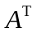表示矩阵的转置矩阵，表示矩阵的逆矩阵，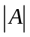表示方阵的行列式, 表示单位矩阵，表示零矩阵.
装 订 线

请直接在本试卷上作答。答案写在草稿纸上无效。
得分

一. 选择题（本大题共5小题，每小题3分，共15分）在每小题的选项中，只有一项符合要求，把所选项前的字母填在题中括号内
- 下列命题成立的是（ ）
- 若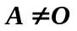，则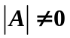 （B） 若，则；
(C) 若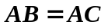，则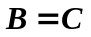； （D） 若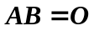，则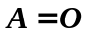或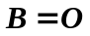

2. 已知阶行列式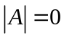，则下列表述正确的是（ ）
（A）的秩为； （B）可逆；
（C）方程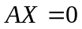仅有零解； （D）的行向量组线性相关

3．已知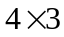矩阵的列向量组线性无关，则的秩等于( )
（A）1 (B) 2
（C）3 （D）4

4．若矩阵与对角矩阵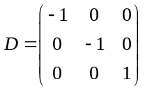相似，则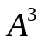=（ ）
（A） （B） 
（C） 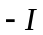 （D）
5. 设4阶矩阵的秩为3，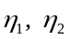为非齐次线性方程组的两个不同的解，为任意常数，则该方程组的通解为（ ）
（A）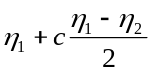 （B）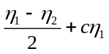
（C）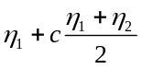 （D）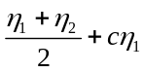
得分

二、填空题（本大题共5小题，每小题4分，满分20分）
6. 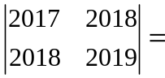 ________________________________________________________．

7. 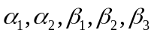均为4维列向量，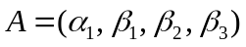，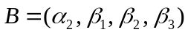，
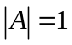，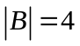 ，则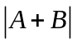=____________________________________________．

8. 已知方阵，且满足方程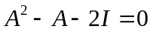，则的逆矩阵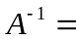_____________．

9. 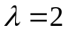为可逆矩阵的一个特征值，则矩阵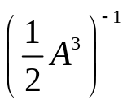有一个特征值________.

10. 若二次型是正定二次型，则的取值范围是___________________________________________________________．
得分

三、计算题（本大题共3小题，每小题8分，满分24分）
11. 设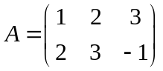, 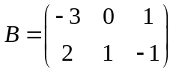, 求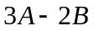及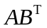.

12. 计算行列式 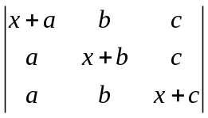.

13. 已知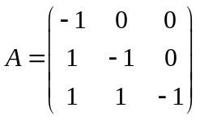， 求.

四、解答题（本大题共5小题，满分41分）
14. (满分9分) 求下列向量组的秩及一个极大无关组，并将其余向量用这个极大无关组线性表示
.

15. (满分10分) 设线性方程组
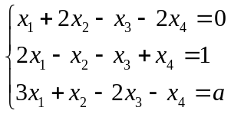
试确定的值，使方程组有解，并求出其全部的解.

16. (满分6分) 设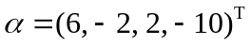 ，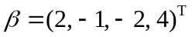，求
（1）与的距离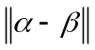；
（2）与的内积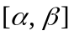 ；
（3）与的夹角.

17.（满分9分）设二次型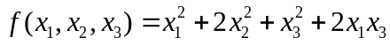，
(1) 求的矩阵;
(2) 求矩阵的特征值;
(3) 写出的标准型；
(4) 写出的正惯性指标.

18. (满分7分) 设为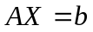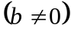的一个解，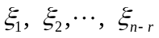为对应齐次线性方程组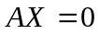的基础解系，证明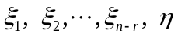线性无关.

